Специальность «Сестринское дело»; группа 312

Эдуард Асадов
ПИСЬМО С ФРОНТА
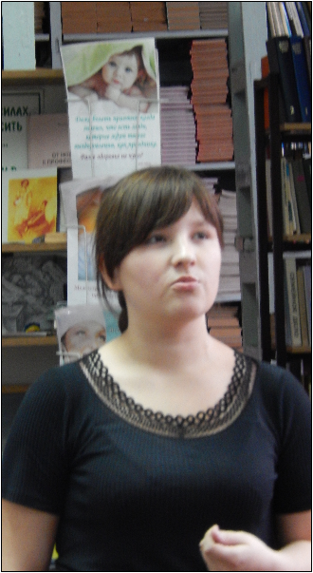
Мама! Тебе эти строки пишу я,  Тебе посылаю сыновний привет,  Тебя вспоминаю, такую родную,  Такую хорошую - слов даже нет!  Читаешь письмо ты, а видишь мальчишку,  Немного лентяя и вечно не в срок  Бегущего утром с портфелем под мышкой,  Свистя беззаботно, на первый урок.  Грустила ты, если мне физик, бывало,  Суровою двойкой дневник "украшал",  Гордилась, когда я под сводами зала  Стихи свои с жаром ребятам читал.  Мы были беспечными, глупыми были,  Мы все, что имели, не очень ценили,  А поняли, может, лишь тут, на войне:  Приятели, книжки, московские споры -  Все - сказка, все в дымке, как снежные горы...  Пусть так, возвратимся - оценим вдвойне! | Сейчас передышка. Сойдясь у опушки,  Застыли орудья, как стадо слонов,  И где-то по-мирному в гуще лесов,  Как в детстве, мне слышится голос кукушки...  За жизнь, за тебя, за родные края  Иду я навстречу свинцовому ветру.  И пусть между нами сейчас километры -  Ты здесь, ты со мною, родная моя!  В холодной ночи, под неласковым небом,  Склонившись, мне тихую песню поешь  И вместе со мною к далеким победам  Солдатской дорогой незримо идешь.  И чем бы в пути мне война ни грозила,  Ты знай, я не сдамся, покуда дышу!  Я знаю, что ты меня благословила,  И утром, не дрогнув, я в бой ухожу!
